温馨提示：
此套题为Word版，请按住Ctrl,滑动鼠标滚轴，调节合适的观看比例，答案解析附后。关闭Word文档返回原板块。
高频考点专项练(一)
运动学综合问题
(45分钟 100分)
一、选择题(本题共10小题,每小题7分,共70分。1～7题为单选题,8～10题为多选题)
1.(2016·株洲模拟)如图为一物体做直线运动的v-t图象,则在0～t₁和t₁～t₂时间内( )
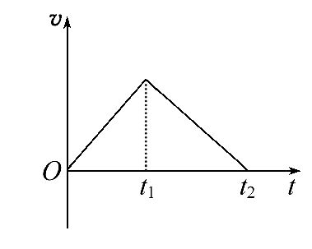
A.速度方向相同,加速度方向相同
B.速度方向相同,加速度方向相反
C.速度方向相反,加速度方向相同
D.速度方向相反,加速度方向相反
【解析】选B。由图可知,0～t₁和t₁～t₂时间内,速度均大于零,方向相同;0～t₁内,加速度大于零,t₁～t₂内,加速度小于零,则两段时间内加速度方向相反,故B正确,A、C、D错误。
2.一名宇航员在某星球上完成自由落体运动实验,让一个质量为2 kg的小球从一定的高度自由下落,测得在第5 s内的位移是18 m,则( )
A.物体在2 s末的速度是20 m/s
B.物体在第5 s内的平均速度是3.6 m/s
C.物体在第2 s内的位移是20 m
D.物体在5 s内的位移是50 m
【解析】选D。根据s=gt²可得,g×(5s)²-g×(4s)²=18m,因此星球上的重力加速度g=4m/s²,2 s末的速度v=gt=8m/s,A错误;第5s内的平均速度=m/s=
18 m/s,B错误;第2s内的位移s₂=g-g=×4×2²m-×4×1²m=6 m,C错误;物体在5 s内的位移s=gt²=×4×5²m=50 m,D正确。
【加固训练】
小球做自由落体运动,与地面发生碰撞,反弹后速度大小与落地速度大小相等。若从释放小球时开始计时,且不计小球与地面发生碰撞的时间,则小球运动的速度图线可能是图中的( )
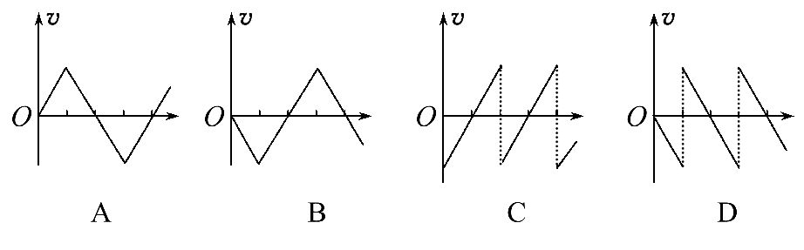
【解析】选D。小球与地面碰撞时,速度大小不变,但方向发生突变,A、B图中速度没有突变,故A、B错误;由C图象可以看出,速度先减小到零,再反向增加到原来的值(竖直上抛运动),然后反弹(速度大小不变、方向突变),再重复这种运动,是上抛运动,故C错误;由D图象可以看出,速度先增加(自由落体运动),然后反弹(速度大小不变、方向突变),再减小到零(竖直上抛运动中的上升过程),再重复这种运动,故D正确。
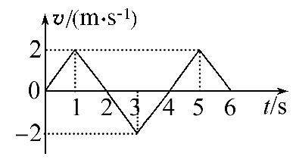
3.(2014·天津高考)质点做直线运动的速度—时间图象如图所示,该质点( )
A.在第1 s末速度方向发生了改变
B.在第2 s末加速度方向发生了改变
C.在前2 s内发生的位移为零
D.第3 s末和第5 s末的位置相同
【解题指导】解答本题时应从以下三点进行分析：
(1)在v-t图象中速度的正负表示速度的方向。
(2)在v-t图象中图线的斜率表示加速度。
(3)v-t图象中图线与t轴包围的面积表示质点运动的位移。
【解析】选D。由v-t图象可以看出前2s内速度都为正值,说明速度的方向没有改变,A错;1～3 s内图线为一直线,说明质点的加速度不变,B错;v-t图象中图线与t轴包围的面积表示质点运动的位移,在前2 s内发生的位移为2 m,3～5 s内合位移为0,表示第3 s末和第5 s末的位置相同,C错,D对。
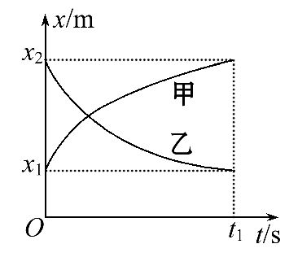
4.(2016·南昌模拟)甲、乙两物体均做直线运动,它们在某段时间内的位移x随时间t变化的图象如图所示,则在0～t₁时间内,下列判断正确的是( )
A.甲物体做加速运动
B.甲、乙两物体运动方向相同
C.甲的平均速度比乙的平均速度大
D.甲、乙两物体的平均速度大小相等
【解析】选D。x-t图线的斜率表示物体的速度,由图可知,甲、乙两物体的速度均逐渐减小,甲沿x轴正方向运动,乙沿x轴负方向运动,A、B均错误;因两物体的位移大小均为x=x₂-x₁,故其平均速度大小均为=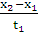,D正确,C错误。
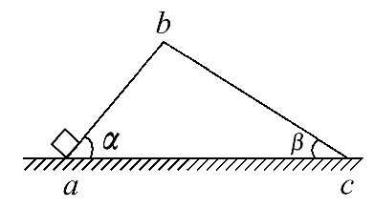
5.如图,表面处处同样粗糙的楔形木块abc固定在水平地面上,ab面和bc面与地面的夹角分别为α和β,且α>β。一初速度为v₀的小物块沿斜面ab向上运动,经时间t₀后到达顶点b时,速度刚好为零;然后让小物块立即从静止开始沿斜面bc下滑。在小物块从a运动到c的过程中,可能正确描述其速度大小v与时间t的关系的图象是( )
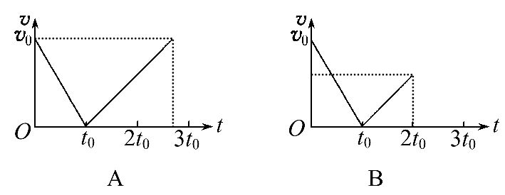
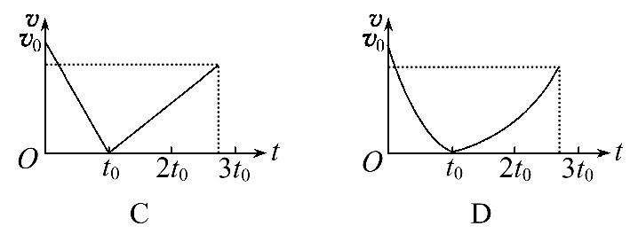
【解析】选C。设b到地面的高度为h,小物块在bc面的运动时间为t,滑到c点速度为v,小物块在ab、bc面上分别做匀变速直线运动,在v-t图象上表现为两条直线,选项D错误;由于在运动过程中滑动摩擦力的作用,末速度减小,所以v<v₀,选项A错误;在ab面上运动时,有=v₀t₀,在bc面上运动时,有=vt,两式相比,得=·>1,由此式可知,t>t₀,选项C正确,B错误。
6.(2016·皖南模拟)某人爬山,从山脚爬到山顶,然后又从原路返回到山脚,上山的平均速率为v₁,下山的平均速率为v₂,则往返的平均速度的大小和平均速率是
( )
A., B.,
C.0,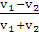 D.0,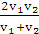
【解析】选D。全过程的位移等于零,则平均速度为零;上山所用时间为t₁=,下山所用时间为t₂=,平均速率为=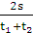=,选项D正确,其他选项都错误。
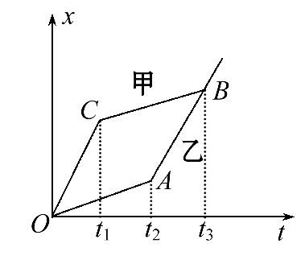
7.(2016·合肥模拟)甲、乙两车某时刻由同一地点,沿同一方向开始做直线运动,若以该时刻作为计时起点,得到两车的位移图象如图所示,图象中的OC段与AB平行,CB段与OA平行,则下列说法中正确的是( )
A.t₁到t₂时刻两车的距离越来越远
B.0～t₃时间内甲车的平均速度大于乙车的平均速度
C.甲车的初速度等于乙车在t₃时刻的速度
D.t₃时刻甲车在乙车的前方
【解析】选C。由位移—时间图象可以看出,t₁到t₂时刻两车的距离没有发生变化,选项A错误;0到t₃时间内甲、乙的位移相同,因此平均速度相同,选项B错误;图线斜率表示速度,可知甲车的初速度等于乙车在t₃时刻的速度,选项C正确;t₃时刻甲、乙走到了同一位置,选项D错误。
8.(2016·沧州模拟)从地面竖直上抛一物体A,同时在离地面某一高度处有另一物体B自由落下,两物体在空中同时到达同一高度时速率都为v,空气阻力均忽略不计,则下列说法中正确的是( )
A.物体A上抛的初速度和物体B落地时速度的大小相等
B.物体A、B在空中运动的时间相等
C.物体A能上升的最大高度和B开始下落的高度相同
D.两物体在空中同时到达同一高度处一定是B物体开始下落时高度的中点
【解析】选A、C。A为匀减速运动,v=v_{A}-gt,B为自由落体运动,v=gt,相遇前A为匀减速,加速度是g,末速度是v;此后B以v匀加速,加速度也是g,而且位移大小相等,根据运动可逆性,B落地的速度等于v_{A}。时间也是t,A对。相遇前B自由落体时间t,加速度g,初速度0,末速度v;此后A向上运动,加速度g,初速度v,末速度0,同样根据运动可逆性,A上升到最高点时间也是t,位移与B相遇前的位移大小相等,即A上升的最大高度与B开始下落的高度相同,C对。根据对称性,A上升时间2t,下落时间也是2t,而B的运动时间总共只有2t,B错。相遇处是时间中点,B整个下落过程速度逐渐增大,因此相遇处不可能是高度中点,D错。
9.汽车A在红灯前停住,绿灯亮时启动,以0.4m/s²的加速度做匀加速运动,经过30s后以该时刻的速度做匀速直线运动。设在绿灯亮的同时,汽车B以8m/s的速度从A车旁边驶过,且一直以相同的速度做匀速直线运动,运动方向与A车相同,则从绿灯亮时开始( )
A.A车在匀速过程中与B车相遇
B.A、B相遇时速度相同
C.相遇时A车做匀速运动
D.两车不可能相遇
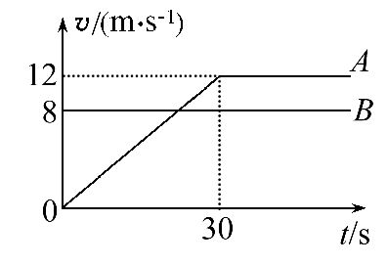
【解析】选A、C。作出A、B两车运动的v-t图象如图所示,v-t图象所包围的“面积”表示位移,经过30s时,两车运动图象所围面积并不相等,所以在A车加速运动的过程中,两车并未相遇,在A车匀速过程中相遇,所以选项A正确;30 s后A车以12m/s的速度做匀速直线运动,随着图象所围“面积”越来越大,可以判断在30s后某时刻两车图象所围面积会相等,即两车会相遇,此时A车的速度要大于B车的速度,所以两车不可能再次相遇,选项C正确,选项B、D错误。
10.(2016·台州模拟)a、b两个物体从同一点同时出发,沿同一方向做匀变速直线运动。若初速度不同,加速度相同,则在运动过程中,下列说法正确的是( )
A.a、b的速度之差保持不变
B.a、b的速度之差与时间成正比
C.a、b的位移之差与时间成正比
D.a、b的位移之差与时间的平方成正比
【解析】选A、C。两物体的加速度相同,则它们的速度变化情况一样,它们的速度等于初速度之差,A对,B错;两物体相对运动是匀速直线运动,所以它们的位移之差与时间成正比,C对,D错。
二、计算题(本题共2小题,共30分。需写出规范的解题步骤)
11.(15分)(2014·海南高考)短跑运动员完成100m赛跑的过程可简化为匀加速运动和匀速运动两个阶段。一次比赛中,某运动员用11.00 s跑完全程。已知运动员在加速阶段的第2 s内通过的距离为7.5 m,求该运动员的加速度及在加速阶段通过的距离。
【解析】根据题意,在第1s和第2 s内运动员都做匀加速直线运动,设运动员在匀加速阶段的加速度为a,在第1s和第2 s内通过的位移分别为s₁和s₂,由运动学规律得s₁=a
s₁+s₂=a(2t₀)²,t₀=1s
求得a=5m/s²
设运动员做匀加速运动的时间为t₁,匀速运动的时间为t₂,匀速运动的速度为v,跑完全程的时间为t,全程的距离为s,依题意及运动学规律,得t=t₁+t₂,v=at₁,s=a+vt₂
设匀加速阶段通过的距离为s′,则s′=a
求得s′=10m
答案：5m/s² 10 m
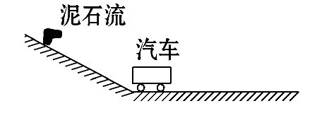
12.(15分)(能力挑战题)云南省彝良县发生特大泥石流,一汽车停在小山坡底,突然司机发现在距坡底240m的山坡处泥石流以8m/s的初速度、0.4m/s²的加速度匀加速倾泻而下,假设泥石流到达坡底后速率不变,在水平地面上做匀速直线运动。已知司机的反应时间为1s,汽车启动后以0.5m/s²的加速度一直做匀加速直线运动。试分析汽车能否安全脱离。
【解析】设泥石流到达坡底的时间为t₁,速率为v₁,则：x₁=v₀t₁+a₁,v₁=v₀+a₁t₁
解得：t₁=20s,v₁=16m/s
而汽车在t₂=19s的时间内发生的位移为：
x₂=a₂=90.25m
速度为：v₂=a₂t₂=9.5m/s
令再经时间t₃,泥石流追上汽车,则有：
v₁t₃=x₂+v₂t₃+a₂
解得：-26t₃+361=0
因Δ<0,方程无解,所以泥石流无法追上汽车,司机能安全脱离。
答案：见解析
【加固训练】
一客运列车匀速行驶,其车轮在铁轨间的接缝处会产生周期性的撞击。坐在该客车中的某旅客测得从第1次到第16次撞击声之间的时间间隔为10.0s。在相邻的平行车道上有一列货车,当该旅客经过货车车尾时,货车恰好从静止开始以恒定加速度沿客车行进方向运动。该旅客在此后的20.0s内,看到恰好有30节货车车厢被他连续超过。已知每根铁轨的长度为25.0m,每节货车车厢的长度为16.0m,货车车厢间距忽略不计。求：
(1)客车运行速度的大小。
(2)货车运行加速度的大小。
【解析】(1)设连续两次撞击铁轨的时间间隔为Δt,每根铁轨的长度为l,则客车速度为v= ①
其中l=25.0m,Δt=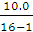s,得v=37.5m/s②
(2)设从货车开始运动后t=20.0s内客车行驶了s₁,货车行驶了s₂,货车的加速度为a,30节货车车厢的总长度为L=30×16.0m=480m。由运动学公式有s₁=vt ③
s₂=at² ④
由题给条件有L=s₁-s₂ ⑤
由②③④⑤式解得a=1.35m/s²
答案：(1)37.5m/s (2)1.35 m/s²
关闭Word文档返回原板块

